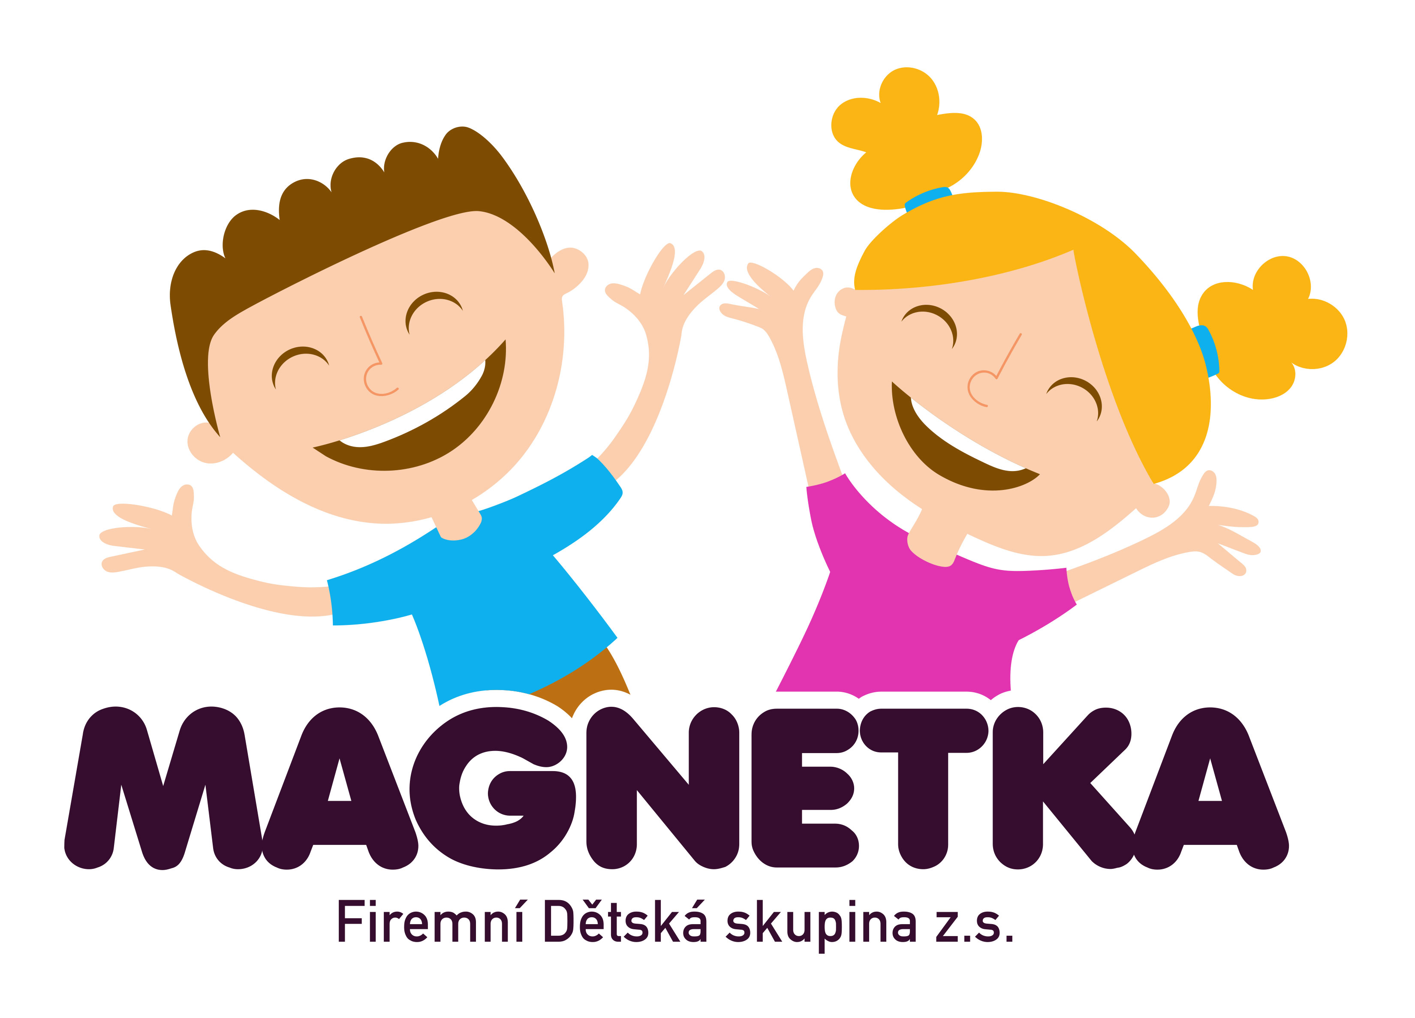

ŽÁDOST O PŘIJETÍ DÍTĚTE
do FIREMNÍ DĚTSKÉ SKUPINY MAGNETKA

Rodiče, popřípadě jiní zákonní zástupci žádají o přijetí dítěte:
Příjmení:
Jméno:
Datum narození:
Bydliště /doručovací adresa/:

k předškolnímu vzdělávání ve školním roce 2020/2021

datum předpokládaného nástupu (nejdříve ve věku 2 let dítěte)
__________________
Docházka dítěte, o kterou máme zájem:
- Každodenní
- Máme zájem pouze o tyto dny:
Pondělí
Úterý
Středa
Čtvrtek
Pátek

Dítě je řádně očkováno dle očkovacího kalendáře? ANO/NE

Matka:
Jméno: | Příjmení:
Telefon: | Zaměstnanavatel:
E-mail: | Odbor, tel. linka:

Otec:
Jméno: | Příjmení:
Telefon: | Zaměstnavatel:
E-mail: | Odbor, tel. linka.:

Datum: Podpis zákonného zástupce:

Poznámka:

